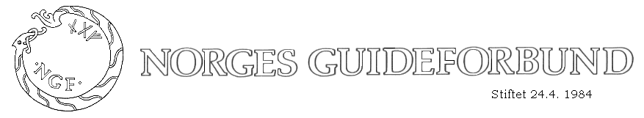

F U L L M A K T

Det gis herved fullmakt til

å avgi stemme på vegne av

under Norges Guideforbunds årsmøte den 04.06.2020.

Guideforeningen hadde pr. 31.12.2019 ______ medlemmer.

___________den ___________ 2020

___________________________
foreningens leder/sekretær

